平成29年12月31日（通巻第152号）
ボウルズ・ジャパン ブリテン
発行元：認定NPO法人ローンボウルズ日本 総務部

役員からの年頭のご挨拶
会長 山田 誠
新年あけましておめでとうございます。
2017年のハイライトは、京都LBC加藤裕木恵さんが世界シングルス選手権チャンピオンofチャンピオンズにて活躍されたことでしょう。
世界の強豪スコットランドや香港に堂々の勝利で計４勝。オーストラリア選手には惜しくも敗れましたが、タイブレークにもつれ込むなど相手に冷や汗をかかせました。
その功績をあらためて讃えたいと思います。
そして加藤さんの活躍と、彼女がMBSテレビ「ちちんぷいぷい」に取り上げられたことは、BJにとっても大いに勇気付けられることとなりました。
2018年も国内、国際ともいろんな大会が目白押しとなっていますが、会員の皆様の大会での活躍はもちろん、日常の活動に対する熱意がメディアに取り上げられるきっかけとなるやもしれません。
それらが個々の生きがいにつながると同時に、ローンボウルズの発展にきっと力を与えてくれるものとなるでしょう。
新しい年が皆様にとって、またBJにとって有意義な一年になりますよう願っております。

理事長 森 紘一
新年あけましておめでとうございます。
昔から日本人は、「一年の計は元旦にあり」とか言って、年の初めに今年一年の目標とか夢とかを決めて、神に祈願する等の慣習を持っていたものですが、みなさんはいかがでしょうか。
最近は、毎日を生きるのが精いっぱいで、そんなことは忘れてしまったと言う人も多いのではないでしょうか。
しかし、「目標とか夢を持って一年を過ごす」ということは、日々の行動に緊張感をもたらし、生きるエネルギーを与えてくれるという効果があって、いくつになっても非常に大事なことであると私は思います。
ローンボウルズについて言えば、月に何日かを気の合った仲間だけとワイワイ言いながらプレーを楽しむだけで十分であると考える人も多いでしょうが、それだけではいつかは飽きが来るものです。
やはり、「大会に出てみる」→「大会に出て上位入賞する」→「全国大会に出てみる」→「全国大会に出て上位入賞する」というように目標を持ち続け、一つの目標が達成できたらその次のより上位の目標にチャレンジするということで、長続きがし、すべての面において気力があふれてくる秘訣であると思われます。
ローンボウルズというスポーツは病気や怪我をしない限り、何歳になっても続けられます。
目標にも上限はありません。全国大会で上位入賞したら次は、「海外大会にも一度位はチャレンジしてみようか」とか、海外大会に出場して惨敗したら「次はせめて１勝でも挙げられるように
頑張ろう」とか、それこそ無限に目標は現れ、なおかつ、それは必ず実現可能性はあるのです。

ＢＪの今年の目標は、１．会員の皆様が出来るだけ多くの大会に参加していただき、楽しんでいただけるように環境を整えることであり、そして ２．さらに多くの新しい方々がローンボウルズ仲間に加わっていただけるように努めることであります。また、３．2021年関西ワールドマスターズゲームズにローンボウルズがオープン種目として正式決定された事を踏まえ、より多くの外国からの参加者を迎えられるように、今から諸条件を整えること、であります。
今年も１年間みなさまのご支援、ご協力をお願いいたします。

一般情報など
（1）2017年度 第3回BJ理事会の開催
日時：平成29年12月24日（日） １３時～１７時。
場所：名古屋市 中京大学 ０号館６階 ６０４教室
出席者（敬称略）：理事 森、黒沢、奥田、松原（敬）、依田、安達、小田（中村の代理）、合田、船引、児島、坂本、前林、倉本 以上１３名
事務局長 宮北
委任状提出者 松原（忍）、細野、來田、山田、川本、小山
以上６名
議事: 1号議案：第５回ジャパンオープン国際大会実施結果の報告
2号議案：2017年度日本選手権大会実施結果の報告
3号議案：2017年度会計中間報告
4号議案：その他(各支部、各専門部からの報告事項など）
議事結果: 1号～3号の報告内容については大きな問題もなく承認された。
関連して、今後のジャパンオープンのやり方や来年度の日本選手権大会の
やり方についてはいくつかの提案や意見が活発に出され、合意に達した事項や
今後検討する事項などがいくつかあった。
詳細は議事録にて後日に各クラブ代表に報告する。

（2）新入賛助会員の紹介
新入賛助会員がありましたので紹介します。
12月2日付け ＡＬＢＣ：片井 孝次（かたい こうじ）さん

2017年12月の行事、活動などの結果
（１）SVリーグ2017年度後期大会(第5,6節)
主催：認定NPO法人ローンボウルズ日本 兵庫支部 SVリーグ実行委員会
リーダー： 神戸タッチャーズ、会計： ＡＬＢＣ、記録：学園都市
場所：しあわせの村ローンボウルズグリーン
日時：12月6日（水）、23日（土）12:30～16:00
結果：12月23日（第6節）終了時点での結果は以下の通りとなった。
順位 | 1位 | 2位 | 3位 | 4位 | 5位 | 6位 | 7位 | 8位 | 9位 | 10位 | 11位 | 12位
チーム名 | ﾀｯﾁｬ-ｽﾞA | ﾀｯﾁｬ-ｽﾞB | ALBC  -C | 学 園 Ａ | ALBC  -B | 学園 Ｂ | 村人ｸﾗﾌﾞB | 神戸ｸﾞﾘｰﾝ | ﾀｯﾁｬ-ｽﾞC | 中 崎 | 村人ｸﾗﾌﾞＡ | ALBC  -A
勝点 | 26 | 24 | 18 | 18 | 16 | 15 | 15 | 14 | 9 | 9 | 7 | 6
点差 | +58 | +52 | +18 | +1 | +13 | +1 | -23 | +17 | -3 | -11 | -62 | -61

（２）Ｍリーグ2017年度後期大会(第5,6節)
主催：ＢＪ兵庫支部Mリーグ実行委員会
場所：神戸市しあわせの村グリーン
日時： 12月10日（日）、24日（日）12:45～16:00 （24日は天気予報により中止）
競技内容：チーム編成は当日の抽選にて決定。参加人数によりペアーズ、トリプルズ戦を行う。一人4球×8エンド戦（ﾍﾟｱｰｽﾞの場合）を2ゲーム行う。ポイントの計算方法は、｛勝ちエンド数×１ポイント+ゲーム勝利のとき2ポイント（引き分けなら1ポイント）｝
表彰：70%以上の出席者で期間中の1試合当たり平均ポイントによる
成績結果：2017年度後期大会第5節終了時点での結果は以下の通り
 | 氏 名 | 平均ポイント | ポイント合計 | 出場試合数
1位 | 宮﨑宗久（神戸ﾀｯﾁｬｰｽﾞ） | 7.75 | 31.0 | 4
2位 | 木内 進（ＢＳＣ） | 7.25 | 29.0 | 4
3位 | 西條和子（ＡＬＢＣ）  宮北 茂（神戸ボウルズ） | 7.00  7.00 | 14.0  14.0 | 2  2

（３）中崎リーグの12月の結果
主催：ローンボウルズ中崎
日時： 12月4日(月)、18日（月） いずれも 12:30～17:00
場所：明石市中崎遊園地内ローンボウルズコート（天然芝、4リンク）
結果：
 | 12月4日 | 12月18日 | 12月総合 | 10月-12月 総合
１位 | 前林典子（LB中崎） | 松本惣一（ALBC） | 関 政美 (ALBC) | 関 政美 (ALBC)
２位 | 関 政美 (ALBC) | 神田 勉（LB中崎） | 前林典子（LB中崎） | 八杉 瞳（LB中崎）
3位 | 平松康雄（LB中崎） | 宮内廣二（LB中崎） | 松本惣一（ALBC） | 平松康雄（LB中崎）
（４）Aリーグカップ2017年後期大会(第11、12節)
主催：ＢＪ兵庫支部 Ａリーグ実行委員会
場所：明石公園ローンボウルズグリーン
日時：12月3日（日）、17日（日）12:45～16:00
結果：12月17日 終了時点での最終成績結果は次の通り。
 | A-1リーグ | A-2リーグ
１位 | 関 政美 （ＡＬＢＣ）123点 | 合田洋子（学園ﾜｲｽﾞ） 99点
2位 | 森 紘一 （学園ﾜｲｽﾞ）121点 | 檜垣英男（（ＡＬＢＣ） 94点
3位 | 福井加代子（ＡＬＢＣ）107点 | 森 弘子（学園ﾜｲｽﾞ） 85.5点

参加日数1回あたり平均獲得得点の上位者（ハンデなしの得点で計算する。）
（表彰対象：参加回数4回以上で、A-1、A-2の1〜3位表彰者除く）
1位 山根英輝（神戸ﾀｯﾁｬｰｽﾞ） 80点/7回＝11.43点/回
2位 奥田 昭（ＡＬＢＣ） 76.5点/7回=10.93点/回
3位 田中定春（ＡＬＢＣ） 97点/9回＝10.78点/回

（５）第２回亀岡市長杯大会
主催：認定NPO法人ローンボウルズ日本（BJ）
主管：ローンボウルズクラブ京都
後援：亀岡市、亀岡市教育委員会、京都学園大学
場所：京都学園大学 体育館及び三国山テニスコート
日時：12月10日（日）、9:00〜17:00
競技内容： 男女不問トリプルズ戦 8チーム
あらかじめ定められた対戦表に従って各チーム4ゲームを実施し、
4ゲーム合計の勝ち点、総得点÷総失点の率、得点合計、獲得エンド数により
順位を決定する。1ゲームは一人3球の8エンド戦（7５分の時間制限付き）。
結果 △＝総得点／総失点
順位 | 選手名 | チーム名 | 成績
1位 | 旭 吉功 檜垣英男 奥田 昭 | ALBC－Ａ | 4勝
2位 | 西口 明 井上千加子 坂本紘一 | 神戸ﾀｯﾁｬｰｽﾞ-B | 2勝1敗1分 △＝1.947
3位 | 小野宦司 小野叶子 福井加代子 | ALBC－Ｂ | 2勝1敗1分 △＝1.138

（６）兵庫車椅子納会大会
主催：兵庫車椅子クラブ
日時：12月9日（日）、9:00〜17:00
場所：明石公園ローンボウルズグリーン
競技内容： 男女不問ペアーズ戦 一人４球×８エンド戦（ただし７０分時間制限あり）
を４ゲーム実施
結果：24人（１2チーム）が参加。ただしチーム組み合わせは抽選により決定.
順位 | 選手名（所属） | 成績
1位 | 西條和子（ALBC）、旭 吉功（ALBC） | 4戦全勝
2位 | 藤川辰美（ALBC）、檜垣英男（ALBC） | ３勝1分
3位 | 山形史朗（学園ﾜｲｽﾞ）、野上哲男（タッチャーズ） | ３勝1敗 得失点差＝+7
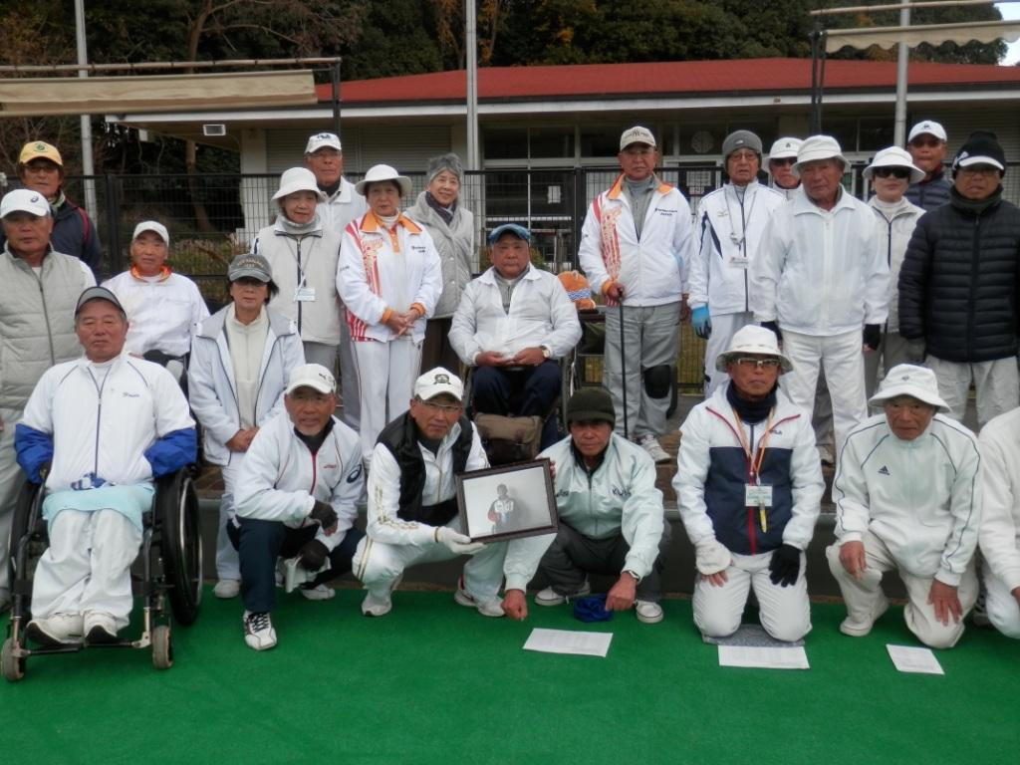

参加者一同

（７）ＢＪ関東支部役員会開催
日時：2017年12月3日（日）午前 10時半より
場所：新宿西口の京王プラザのArt Lounge Dueまたは三井ビルのロイヤルホスト
議題：１．次期活動計画案の提示と協議、
２．来年4月からの新年度の役員選任に向けての候補者推薦
３．その他
（８）関西ワールドマスターズ2021のオープン種目としてローンボウルズが正式決定したこと
に伴い関係各所と打ち合わせ実施
- 神戸市教育委員会事務局 スポーツ体育課 国際スポーツ室
日時：2017年12月5日（火）１３：００～１３：３０日
出席者：森理事長、奥田副理事長、坂本技術・競技部長、
児島障がい者ＬＢ部長、合田兵庫支部長
打合せ内容：今後の進め方全般について
- 神戸市保健福祉協局 総務部 市民福祉推進課
日時：2017年12月14日（木）１３：００～１４：００日
出席者：上と同じ
打合せ内容：しわせの村ローンボウルズグリーンの抜本改修の依頼について
（９）明石公園ローンボウルズ施設の年末大掃除を実施
日時：2017年12月20日（水）13:00～14:30
記事：ＢＪ兵庫支部のボランテイア約40名が、管理棟内担当・ボウル保管庫担当・
ローンボウルズグリーン周辺担当・グリーン日除け設備担当の4グループに分かれて、
半年分の汚れの清掃・整理や破損個所の小補修等々を実施して新年を迎える準備とした。
2018年1月以降の計画、予定
（１）SVリーグ2017年度後期大会(第7,8節)
主催：認定NPO法人ローンボウルズ日本 兵庫支部 SVリーグ実行委員会
リーダー： 神戸タッチャーズ、会計： ＡＬＢＣ、記録：学園都市ﾜｲｽﾞ
場所：しあわせの村ローンボウルズグリーン
日時：1月17日（水）、27日（土）12:30～16:00
競技内容：ペアーズ戦を２ゲーム行う。一人４球×10エンド（75分時間制限）

（２）Ｍリーグ2017年下期大会(第7,8節)
主催：ＢＪ兵庫支部 Mリーグ実行委員会
場所：神戸市しあわせの村ローンボウルズグリーン
日時：1月14日（日）、31日（水） 12:30～16:00
競技内容：チーム編成は当日の抽選にて決定。参加人数によりペアーズ、トリプルズ、
フォアーズ戦を行う。8エンド戦を2ゲーム行う。
ポイントの計算方法は、｛勝ちエンド数×１ポイント+ゲーム勝利のとき2ポイント（引き分けなら1ポイント）｝
参加申込み：事前申込みは不要。当日、会場への来場で可。
参加費：一人200円。 チーム編成は当日の抽選にて決定。

（３）Aリーグカップ2018年前期大会(第1,2節)
主催：ＢＪ兵庫支部 Ａリーグ実行委員会
場所：明石公園ローンボウルズグリーン
日時：1月7日（日）、21日（日）12:45～16:00
参加申込み：事前申込みは不要。当日、会場への来場で可。
参加費：一人200円。チーム編成は当日の抽選にて決定。

（４）中崎リーグの1月の開催
主催：ローンボウルズ中崎
場所：明石市中崎遊園地内ローンボウルズコート（天然芝、4リンク）
日時： 1月8日(月)、22日（月）
いずれも 12:30～17:00 （雨天の場合は次週に順延）
募集人員：max.24名（当日自由参加）。組み合わせは、当日抽選による

（５）UAE(アラブ首長国連邦)からローンボウルズ・ツアーが神戸に来訪
UAEからリーダーのAli Akbarを含めて１６名のボウラー（男性ばかり）が１月２６日（金）
から３０日（火）までの４泊５日で神戸に来る。２７日（土）～２９日（月）の３日間を
明石公園グリーンで、関西地区のボウラーと交流ゲームを持つことにしている。

（６）関西地区アンパイヤ・レベルⅠの資格認定・更新講習会の開催
日程：１月１９日（金）主としてルールの勉強（座学）
１月２０日（土）主として計測技術の実習とテスト（グリーン上）および
ルール知識の筆記テスト
会場：しあわせの村 会議室およびローンボウルズ・グリーン
講師：World Bowls指定のカリキュラムに沿って、有資格者が進行する。
費用：受講料1,000円 。ただし新規資格取得者はさらに＋1,000円。

（７）障がい者ＬＢ部第４回強化合宿の開催
日時：2018年1月30日（火）、3１日（水）
場所：高知県高知市春野運動公園テニスコート
参加者：来年アジア・パラリンピック・ローンボウルズ種目への参加を目指している
選手とそのコーチ、競技パートナーなど12名。

以上

